Ejercicio 1)

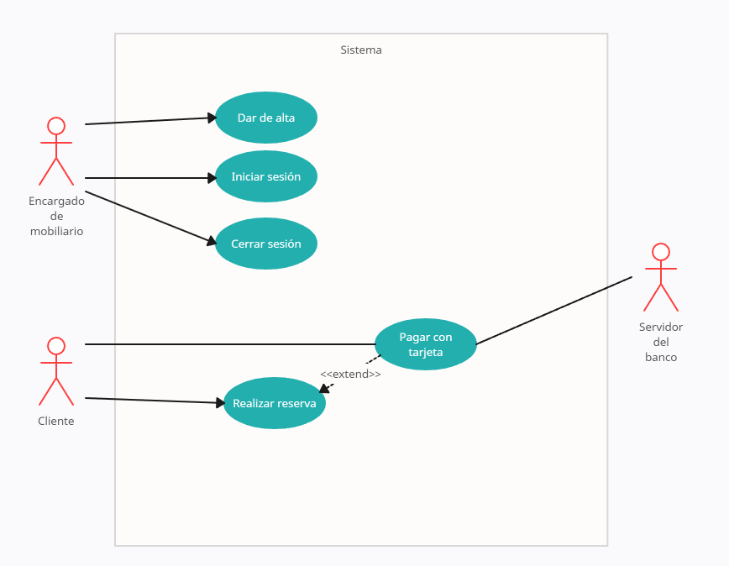

Servidor externo de

tarjetas

|  |  |  |
| --- | --- | --- |
| **Nombre de Caso de Uso:** | Iniciar sesión | |
| **Descripción:** | Este caso de uso describe el evento en el que un encargado registrado inicia sesión con su nombre de usuario y contraseña. | |
| **Actores:** | Encargado Registrado | |
| **Precondiciones:** | --- | |
| **Curso Normal:** | **Acción Del Actor** | **Acciones Del Sistema** |
| Paso 1: el encargado selecciona la opción de iniciar sesión.  Paso 3: el encargado ingresa el nombre de usuario y contraseña. | Paso 2: el sistema solicita usuario y contraseña.  Paso 4: el sistema verifica los datos ingresados.  Paso 5: el sistema inicia la sesión y presenta la pantalla principal. |
| **Curso Alterno:** | Paso alternativo 4: el usuario o la contraseña no son válidas. Se notifica la discrepancia. Vuelve al paso 2. | |
| **Postcondición:** | La sesión ha sido iniciada y las opciones para encargados aparecen habilitadas. | |

|  |  |  |
| --- | --- | --- |
| **Nombre de Caso de Uso:** | Cerrar sesión | |
| **Descripción:** | Este caso de uso describe el evento en el que un encargado registrado cierra la sesión. | |
| **Actores:** | Encargado Registrado | |
| **Precondiciones:** | El encargado debe tener una sesión iniciada. | |
| **Curso Normal:** | **Acción Del Actor** | **Acciones Del Sistema** |
| Paso 1: el encargado selecciona la opción de cerrar sesión.  Paso 3: el encargado confirma la operación. | Paso 2: el sistema solicita la confirmación del encargado.  Paso 4: el sistema cierra la sesión y deshabilita las acciones del encargado. |
| **Curso Alterno:** | Paso alternativo 3: el encargado registrado cancela la operación. Fin del caso de uso. | |
| **Postcondición:** | La sesión ha sido cerrada, las opciones para encargados registrados son deshabilitadas y se eliminan los datos de sesión. | |

|  |  |  |
| --- | --- | --- |
| **Nombre de Caso de Uso:** | Realizar reserva | |
| **Descripción:** | Este caso de uso describe el evento en el que un cliente realiza una reserva de alquiler. | |
| **Actores:** | Cliente | |
| **Precondiciones:** | --- | |
| **Curso Normal:** | **Acción Del Actor** | **Acciones Del Sistema** |
| Paso 1: el cliente selecciona la opción: “Realizar reserva”.  Paso 3: el cliente ingresa los datos solicitados.  Paso 6: el cliente ingresa los datos pedidos. | Paso 2: el sistema muestra un listado de los muebles que ofrece el negocio y solicita que se seleccione el mobiliario junto a su cantidad.  Paso 4: el sistema valida la cantidad de muebles.  Paso 5: el sistema solicita que se ingrese: fecha, lugar del evento, cantidad de días y mobiliario junto a su cantidad.  Paso 7: el sistema verifica los datos de reserva ingresados.  Paso 8: el sistema redirige al cliente a la pestaña para abonar el 20% y se ejecuta el CU “Pagar con tarjeta”.  Paso 9: el sistema registra la reserva e informa operación exitosa. |
| **Curso Alterno:** | Paso alternativo 4: la cantidad de muebles solicitada es menor a 3, informa el error, fin del CU.  Paso alternativo 7: los muebles seleccionados no tienen disponibilidad en las fechas elegidas, informa el error, fin del CU.  Paso alternativo 8: El pago no se realiza. Se notifica al usuario. Fin del CU. | |
| **Postcondición:** | Se registró una reserva y se emitió un número de reserva único. | |

|  |  |  |
| --- | --- | --- |
| **Nombre de Caso de Uso:** | Dar de alta | |
| **Descripción:** | Este caso de uso describe el evento en el que un encargado carga muebles. | |
| **Actores:** | Encargado de mobiliario | |
| **Precondiciones:** | El encargado debe tener una sesión iniciada. | |
| **Curso Normal:** | **Acción Del Actor** | **Acciones Del Sistema** |
| Paso 1: el encargado selecciona la opción: “Dar de alta mueble”.  Paso 3: el encargado ingresa los datos requeridos del mueble. | Paso 2: el sistema solicita que se ingrese: código de inventario, tipo de mueble, fecha de creación, fecha de último mantenimiento, estado y el precio de alquiler en dólares.  Paso 4: el sistema verifica los datos.  Paso 5: el sistema registra el mueble e informa que la operación es exitosa. |
| **Curso Alterno:** | Paso alternativo 4: ya existe un mueble cargado con ese código. Fin de CU.  Paso alternativo 4: el precio no está cargado en dólares. Se notifica la discrepancia. Volver al paso 2. | |
| **Postcondición:** | Se dio de alta un nuevo mobiliario. | |

|  |  |  |
| --- | --- | --- |
| **Nombre de Caso de Uso:** | Pagar con tarjeta | |
| **Descripción:** | Este caso de uso describe el cobro del 20% de una reserva mediante una tarjeta. | |
| **Actores:** | Servidor externo, Cliente | |
| **Precondiciones:** | Se debe haber ejecutado el CU “Realizar reserva” | |
| **Curso Normal:** | **Acción Del Actor** | **Acciones Del Sistema** |
| Paso 2: el cliente ingresa los datos.  Paso 4: el servidor externo acepta la conexión y solicita número de tarjeta y código de seguridad.  Paso 6: el servidor externo valida los datos y fondos suficientes para abonar el 20% del total del alquiler.  Paso 7: el servidor externo retorna el resultado. | Paso 1: el sistema solicita el número de tarjeta y código de seguridad.  Paso 3: el sistema solicita conexión con el servidor externo.  Paso 5: el sistema envía los datos de la tarjeta al servidor externo.  Paso 8: el sistema recibe que los datos de la tarjeta son correctos.  Paso 9: el sistema recibe que los fondos son suficientes.  Paso 10: el sistema registra el pago y cierra la conexión con el servidor externo. |
| **Curso Alterno:** | Paso alternativo 3: Falla la conexión con el servidor del banco. Se informa el error. Fin de CU.  Paso alternativo 8: La validación es incorrecta. Se informa error de validación. Fin de CU.  Paso alternativo 9: Fondos insuficientes. Se informa el error. Fin de CU. | |
| **Postcondición:** | Se efectuó y registró el pago a través de tarjeta. | |

Ejercicio 2)

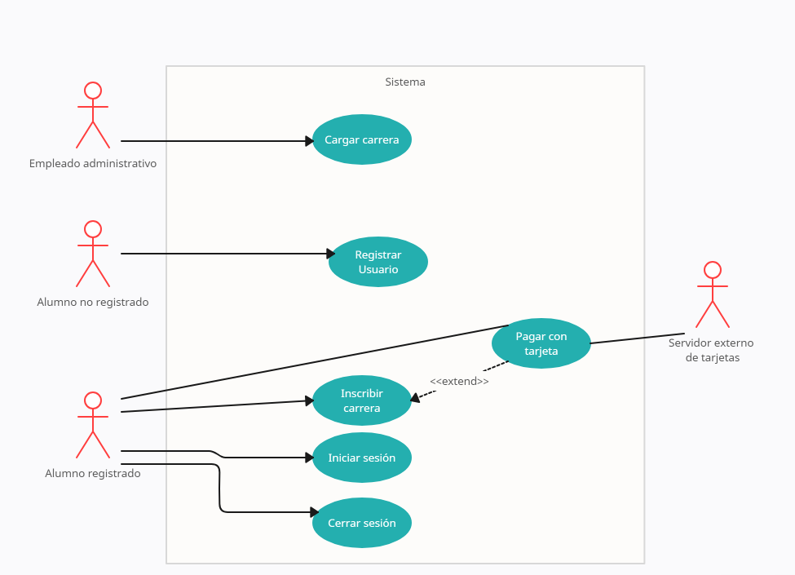

|  |  |  |
| --- | --- | --- |
| **Nombre de Caso de Uso:** | Cargar carrera | |
| **Descripción:** | Este caso de uso describe el evento en el que un empleado administrativo carga una carrera al sistema | |
| **Actores:** | Empleado administrativo. | |
| **Precondiciones:** | --- | |
| **Curso Normal:** | **Acción Del Actor** | **Acciones Del Sistema** |
| Paso 1: el empleado selecciona la opción “Cargar carrera”.  Paso 3: el empleado completa los datos solicitados. | Paso 2: el sistema solicita que se ingrese: nombre de carrera, duración en años, costo y cantidad máxima de cuotas para el pago.  Paso 4: el sistema verifica que no exista otra carrera con el mismo nombre.  Paso 5: el sistema valida que la duración en años sea menor o igual a cinco años.  Paso 6: se carga la carrera y se habilita las inscripciones a la misma. |
| **Curso Alterno:** | Paso alternativo 4: ya existe una carrera con el mismo nombre. Se notifica. Volver al paso 2.  Paso alternativo 5: la duración en años es superior a cinco. Se notifica. Volver al paso 2. | |
| **Postcondición:** | Se cargó una carrera nueva y se habilitó la inscripción a la misma. | |

|  |  |  |
| --- | --- | --- |
| **Nombre de Caso de Uso:** | Registrar Usuario | |
| **Descripción:** | Este caso de uso describe el evento en el que un alumno no registrado se registra en el sistema. | |
| **Actores:** | Alumno No Registrado | |
| **Precondiciones:** | --- | |
| **Curso Normal:** | **Acción Del Actor** | **Acciones Del Sistema** |
| Paso 1: el alumno no registrado selecciona la opción “Registrar usuario”.  Paso 3: el alumno no registrado completa los datos requeridos. | Paso 2: el sistema solicita que se ingrese: nombre, apellido, nombre de usuario y contraseña.  Paso 4: el sistema verifica que no exista otro usuario con el mismo nombre.  Paso 5: el sistema valida que la contraseña ingresada tenga más de seis dígitos.  Paso 6: se registra el alta del nuevo usuario. |
| **Curso Alterno:** | Paso alternativo 4: ya existe un usuario con el mismo nombre. Se notifica. Volver al paso 2.  Paso alternativo 5: la contraseña contiene menos de seis dígitos. Se notifica. Volver al paso 2. | |
| **Postcondición:** | Se creó una cuenta usuario nueva. | |

|  |  |  |
| --- | --- | --- |
| **Nombre de Caso de Uso:** | Iniciar sesión | |
| **Descripción:** | Este caso de uso describe el evento en el que un alumno registrado inicia sesión con su nombre de usuario y contraseña. | |
| **Actores:** | Alumno Registrado | |
| **Precondiciones:** | --- | |
| **Curso Normal:** | **Acción Del Actor** | **Acciones Del Sistema** |
| Paso 1: el alumno selecciona la opción de iniciar sesión.  Paso 3: el alumno ingresa el nombre de usuario y contraseña. | Paso 2: el sistema solicita usuario y contraseña.  Paso 4: el sistema verifica los datos ingresados.  Paso 5: el sistema inicia la sesión y presenta la pantalla principal. |
| **Curso Alterno:** | Paso alternativo 4: el usuario o la contraseña no son válidas. Se notifica la discrepancia. Vuelve al paso 2. | |
| **Postcondición:** | La sesión ha sido iniciada y las opciones para alumnos aparecen habilitadas. | |

|  |  |  |
| --- | --- | --- |
| **Nombre de Caso de Uso:** | Cerrar sesión | |
| **Descripción:** | Este caso de uso describe el evento en el que un alumno registrado cierra la sesión. | |
| **Actores:** | Alumno Registrado | |
| **Precondiciones:** | El alumno debe tener una sesión iniciada. | |
| **Curso Normal:** | **Acción Del Actor** | **Acciones Del Sistema** |
| Paso 1: el alumno selecciona la opción de cerrar sesión.  Paso 3: el alumno confirma la operación. | Paso 2: el sistema solicita la confirmación del alumno.  Paso 4: el sistema cierra la sesión y deshabilita las acciones del alumno. |
| **Curso Alterno:** | Paso alternativo 3: el alumno registrado cancela la operación. Fin del caso de uso. | |
| **Postcondición:** | La sesión ha sido cerrada, las opciones para alumnos registrados son deshabilitadas y se eliminan los datos de sesión. | |

|  |  |  |
| --- | --- | --- |
| **Nombre de Caso de Uso:** | Inscribir carrera | |
| **Descripción:** | Este caso de uso describe el evento en el que un alumno registrado se inscribe a una carrera. | |
| **Actores:** | Alumno registrado | |
| **Precondiciones:** | El alumno debe tener una sesión iniciada. | |
| **Curso Normal:** | **Acción Del Actor** | **Acciones Del Sistema** |
| Paso 1: el alumno selecciona la opción: “Inscribirse a una carrera”.  Paso 3: el alumno selecciona una de las carreras de la lista, e ingresa una cantidad de cuotas. | Paso 2: el sistema muestra un listado de las carreras cargadas, y solicita que se ingrese la cantidad de cuotas a pagar.  Paso 4: el sistema valida la cantidad de cuotas.  Paso 5: el sistema ejecuta el CU “Pagar con tarjeta”.  Paso 6: el sistema registra la inscripción del alumno a la carrera, e imprime los comprobantes de inscripción y de pago. |
| **Curso Alterno:** | Paso alternativo 4: la cantidad de cuotas ingresada es mayor a la cantidad máxima de cuotas para el pago.  Paso alternativo 5: falló el CU “Pagar con tarjeta”. Se notifica al alumno. Fin del CU. | |
| **Postcondición:** | Se ha inscripto al alumno a la carrera. | |

|  |  |  |
| --- | --- | --- |
| **Nombre de Caso de Uso:** | Pagar con tarjeta | |
| **Descripción:** | Este caso de uso describe el cobro de una inscripción mediante una tarjeta. | |
| **Actores:** | Servidor externo, Alumno registrado | |
| **Precondiciones:** | Se debe haber ejecutado el CU “Inscribir carrera” | |
| **Curso Normal:** | **Acción Del Actor** | **Acciones Del Sistema** |
| Paso 2: el alumno ingresa los datos.  Paso 4: el servidor externo acepta la conexión y solicita número de tarjeta y código de seguridad.  Paso 6: el servidor externo valida los datos y fondos suficientes.  Paso 7: el servidor externo retorna el resultado. | Paso 1: el sistema solicita el número de tarjeta y código de seguridad.  Paso 3: el sistema solicita conexión con el servidor externo.  Paso 5: el sistema envía los datos de la tarjeta al servidor externo.  Paso 8: el sistema recibe que los datos de la tarjeta son correctos.  Paso 9: el sistema recibe que los fondos son suficientes.  Paso 10: el sistema registra el pago y cierra la conexión con el servidor externo. |
| **Curso Alterno:** | Paso alternativo 3: Falla la conexión con el servidor del banco. Se informa el error. Fin de CU.  Paso alternativo 8: La validación es incorrecta. Se informa error de validación. Fin de CU.  Paso alternativo 9: Fondos insuficientes. Se informa el error. Fin de CU. | |
| **Postcondición:** | Se efectuó y registró el pago a través de tarjeta. | |

Ejercicio 3)

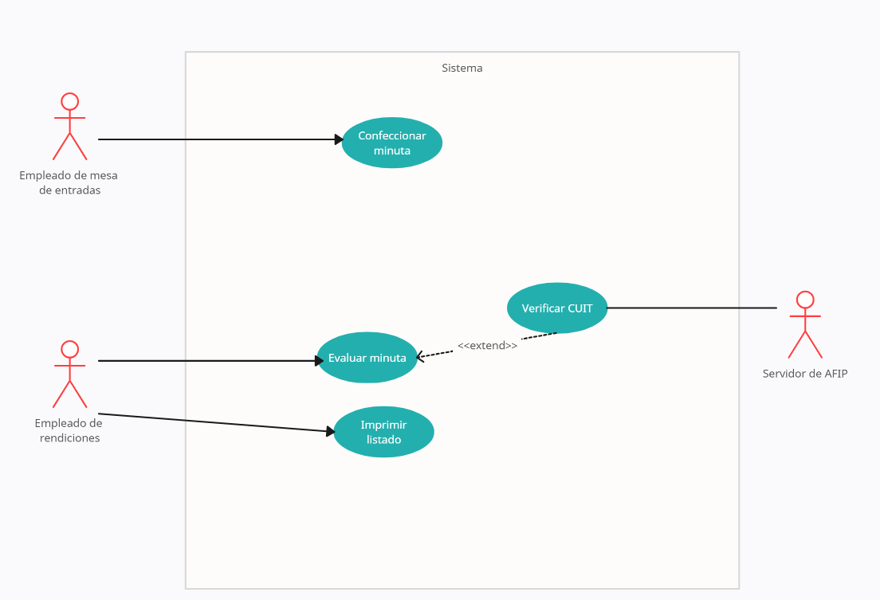

|  |  |  |
| --- | --- | --- |
| **Nombre de Caso de Uso:** | Confeccionar minuta | |
| **Descripción:** | Este caso de uso describe el evento en el que un empleado de mesa de entradas confecciona una minuta. | |
| **Actores:** | Empleado de mesa de entadas | |
| **Precondiciones:** | --- | |
| **Curso Normal:** | **Acción Del Actor** | **Acciones Del Sistema** |
| Paso 1: el empleado selecciona la opción “Confeccionar minuta”.  Paso 3: el empleado ingresa los datos solicitados. | Paso 2: el sistema solicita nombre y número de CUIT de una persona a contratar, tipo de contrato, fecha de comienzo, duración y monto.  Paso 4: el sistema verifica que el monto de la minuta no sea superior a $25.000.  Paso 5: el sistema valida que la duración no supere los 6 meses.  Paso 6: el sistema confecciona la minuta y se le asocia un número a la misma. |
| **Curso Alterno:** | Paso alternativo 4: el monto de la minuta es superior a los $25.000, se informa el error. Volver al paso 2.  Paso alternativo 5: la duración supera los 6 meses, se informa el error. Volver al paso 2. | |
| **Postcondición:** | Minuta confeccionada con número de minuta asociado. | |

|  |  |  |
| --- | --- | --- |
| **Nombre de Caso de Uso:** | Evaluar minuta | |
| **Descripción:** | Este caso de uso describe el evento en el que un empleado de rendiciones evalúa una minuta para su aprobación. | |
| **Actores:** | Empleado de rendiciones | |
| **Precondiciones:** | --- | |
| **Curso Normal:** | **Acción Del Actor** | **Acciones Del Sistema** |
| Paso 1: el empleado selecciona la opción “Evaluar minuta”.  Paso 3: el empleado ingresa el número de minuta. | Paso 2: el sistema solicita número de minuta.  Paso 4: el sistema verifica si existe el número de minuta.  Paso 5: el sistema verifica si la persona a contratar tiene menos de tres contratos vigentes.  Paso 6: el sistema ejecuta el CU “Verificar CUIT”.  Paso 7: el sistema aprueba la minuta y la agrega al listado de minutas aprobadas. |
| **Curso Alterno:** | Paso alternativo 4: el número de minuta no existe. Se notifica el error. Fin del CU.  Paso alternativo 5: la persona a contratar tiene tres contratos vigentes. Se notifica. Fin del CU.  Paso alternativo 6: el CUIT está inhabilitado por la AFIP. Se notifica. Fin del CU. | |
| **Postcondición:** | Minuta aprobada agregada al listado. | |

|  |  |  |
| --- | --- | --- |
| **Nombre de Caso de Uso:** | Verificar CUIT | |
| **Descripción:** | Este caso de uso describe el proceso de comprobar el estado del CUIT de la persona a contratar. | |
| **Actores:** | Servidor de AFIP | |
| **Precondiciones:** | Se debe haber ejecutado el CU “Evaluar minuta” | |
| **Curso Normal:** | **Acción Del Actor** | **Acciones Del Sistema** |
| Paso 2: el servidor de la AFIP acepta la conexión y solicita token de identificación y CUIT de empleado a verificar.  Paso 4: el servidor verifica el token de identificación, y retorna el resultado de la verificación al sistema.  Paso 6: el servidor retorna el estado del CUIT. | Paso 1: el sistema solicita conexión con el servidor de la AFIP.  Paso 3: el sistema envía los datos solicitados.  Paso 5: el sistema recibe que el token es válido.  Paso 7: el sistema recibe el estado del CUIT y cierra la conexión con el servidor de la AFIP. |
| **Curso Alterno:** | Paso alternativo 1: Falla la conexión con el servidor de AFIP. Se informa el error. Fin de CU.  Paso alternativo 5: El token es incorrecto. Se notifica. Fin de CU. | |
| **Postcondición:** | Se verificó el estado de un CUIT. | |
| **Nombre de Caso de Uso:** | Imprimir listado | |
| **Descripción:** | Este caso de uso describe el evento en el que un empleado de rendiciones imprime un listado con las minutas aprobadas. | |
| **Actores:** | Empleado de rendiciones | |
| **Precondiciones:** | --- | |
| **Curso Normal:** | **Acción Del Actor** | **Acciones Del Sistema** |
| Paso 1: el empleado selecciona la opción “Imprimir listado”. | Paso 2: el sistema imprime el listado de las minutas aprobadas. |
| **Curso Alterno:** | Paso alternativo 2: el listado se encuentra vacío. Se notifica. Fin de CU. | |
| **Postcondición:** | Se ha impreso el listado de las minutadas aprobadas. | |

Ejercicio 4)

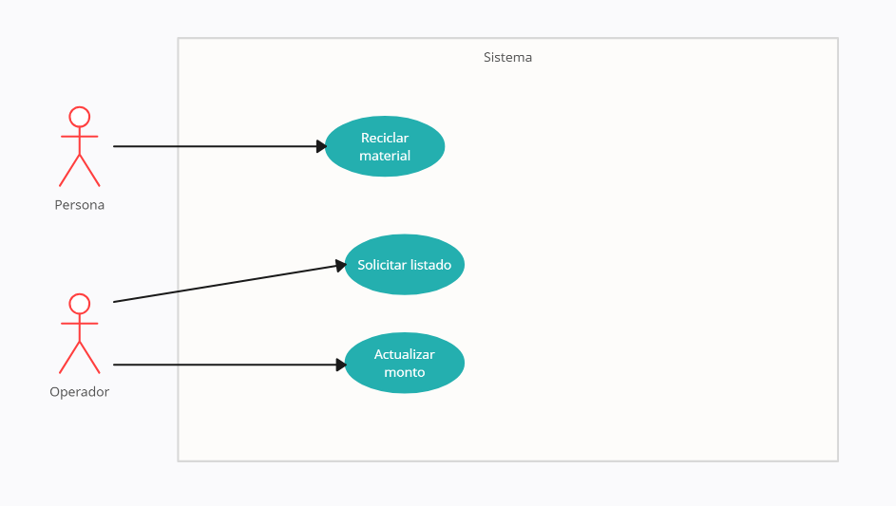

|  |  |  |
| --- | --- | --- |
| **Nombre de Caso de Uso:** | Reciclar material | |
| **Descripción:** | Este caso de uso describe el evento en el que una persona recicla un material. | |
| **Actores:** | Persona | |
| **Precondiciones:** | --- | |
| **Curso Normal:** | **Acción Del Actor** | **Acciones Del Sistema** |
| Paso 1: la persona coloca lo que desea reciclar en el recipiente y luego presiona la opción “reciclar”. | Paso 2: el sistema detecta el tipo de material y registra el peso.  Paso 3: el sistema imprime un recibo con el monto total que se le debe pagar a la persona por lo reciclado. |
| **Curso Alterno:** | Paso alternativo 3: el sistema no detecta correctamente el tipo de material. Se retorna el producto. Fin de CU. | |
| **Postcondición:** | El material fue reciclado y se imprimió un recibo. | |

|  |  |  |
| --- | --- | --- |
| **Nombre de Caso de Uso:** | Solicitar listado | |
| **Descripción:** | Este caso de uso describe el evento en el que un operador solicita un listado. | |
| **Actores:** | Operador | |
| **Precondiciones:** | --- | |
| **Curso Normal:** | **Acción Del Actor** | **Acciones Del Sistema** |
| Paso 1: el operador selecciona la opción “Obtener listado”.  Paso 3: el operador ingresa las fechas solicitadas. | Paso 2: el sistema solicita que se ingrese las fechas de un período determinado.  Paso 4: el sistema lista los tipos de materiales reciclados en el período de fechas seleccionado, junto al total abonado por dicho material. |
| **Curso Alterno:** | Paso alternativo 4: el listado está vacío. Se notifica. Fin de CU. | |
| **Postcondición:** | Se listaron los tipos de materiales reciclados en un período de fechas. | |

|  |  |  |
| --- | --- | --- |
| **Nombre de Caso de Uso:** | Actualizar monto | |
| **Descripción:** | Este caso de uso describe el evento en el que un operador actualiza los montos a pagar por kilo de un tipo de material. | |
| **Actores:** | Operador | |
| **Precondiciones:** | --- | |
| **Curso Normal:** | **Acción Del Actor** | **Acciones Del Sistema** |
| Paso 1: el operador selecciona la opción “Actualizar monto”.  Paso 3: el operador ingresa el tipo de material a actualizar.  Paso 6: el operador ingresa el monto del tipo de material.  Paso 8: el operador confirma la acción. | Paso 2: el sistema solicita que se ingrese el tipo de material a actualizar.  Paso 4: el sistema verifica que exista el tipo de material ingresado.  Paso 5: el sistema solicita el nuevo monto.  Paso 7: el sistema solicita la confirmación del operador.  Paso 9: el sistema actualiza el monto a pagar por kilo. |
| **Curso Alterno:** | Paso alternativo 4: el tipo de material no existe. Se informa el error. Fin del CU.  Paso alternativo 7: el operador rechaza la acción. Fin de CU. | |
| **Postcondición:** | Se modificó el monto a pagar por kilo de un tipo de material. | |

Ejercicio 5)

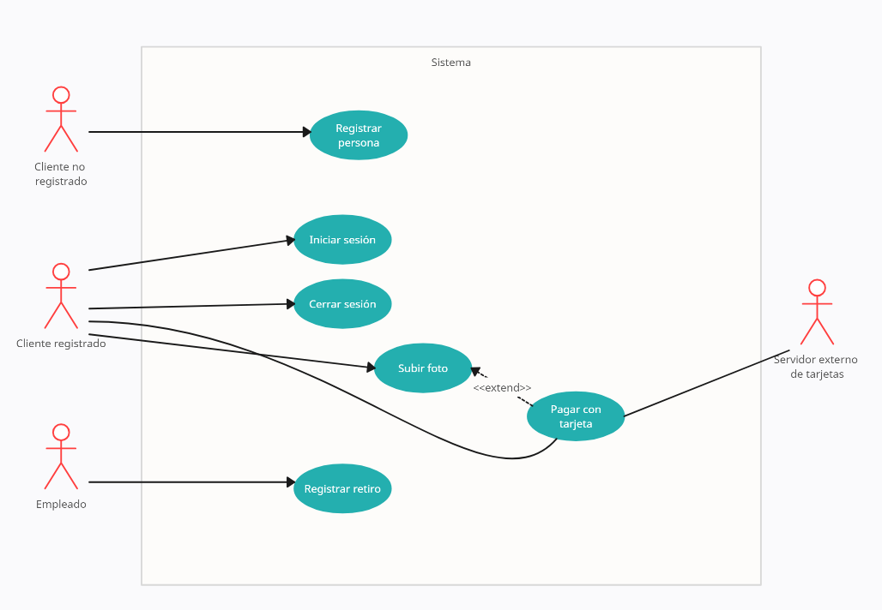

|  |  |  |
| --- | --- | --- |
| **Nombre de Caso de Uso:** | Registrar Usuario | |
| **Descripción:** | Este caso de uso describe el evento en el que un cliente no registrado se registra en el sistema. | |
| **Actores:** | Cliente No Registrado | |
| **Precondiciones:** | --- | |
| **Curso Normal:** | **Acción Del Actor** | **Acciones Del Sistema** |
| Paso 1: el cliente no registrado selecciona la opción “Registrar usuario”.  Paso 3: el cliente no registrado completa los datos requeridos.  Paso 5: el cliente no registrado ingresa los datos solicitados. | Paso 2: el sistema solicita que se ingrese: datos personales, nombre, apellido, email, domicilio.  Paso 4: el sistema solicita que se ingrese: nombre de usuario y contraseña.  Paso 6: el sistema verifica que no exista otro usuario con el mismo nombre.  Paso 7: se registra el alta del nuevo usuario. |
| **Curso Alterno:** | Paso alternativo 6: ya existe un usuario con el mismo nombre. Se notifica. Volver al paso 2. | |
| **Postcondición:** | Se creó una cuenta usuario nueva. | |

|  |  |  |
| --- | --- | --- |
| **Nombre de Caso de Uso:** | Iniciar sesión | |
| **Descripción:** | Este caso de uso describe el evento en el que un cliente registrado inicia sesión con su nombre de usuario y contraseña. | |
| **Actores:** | Cliente Registrado | |
| **Precondiciones:** | --- | |
| **Curso Normal:** | **Acción Del Actor** | **Acciones Del Sistema** |
| Paso 1: el cliente selecciona la opción de iniciar sesión.  Paso 3: el cliente ingresa el nombre de usuario y contraseña. | Paso 2: el sistema solicita usuario y contraseña.  Paso 4: el sistema verifica los datos ingresados.  Paso 5: el sistema inicia la sesión y presenta la pantalla principal. |
| **Curso Alterno:** | Paso alternativo 4: el usuario o la contraseña no son válidas. Se notifica la discrepancia. Vuelve al paso 2. | |
| **Postcondición:** | La sesión ha sido iniciada y las opciones para clientes aparecen habilitadas. | |

|  |  |  |
| --- | --- | --- |
| **Nombre de Caso de Uso:** | Cerrar sesión | |
| **Descripción:** | Este caso de uso describe el evento en el que un cliente registrado cierra la sesión. | |
| **Actores:** | Cliente Registrado | |
| **Precondiciones:** | El cliente debe tener una sesión iniciada. | |
| **Curso Normal:** | **Acción Del Actor** | **Acciones Del Sistema** |
| Paso 1: el cliente selecciona la opción de cerrar sesión.  Paso 3: el cliente confirma la operación. | Paso 2: el sistema solicita la confirmación del cliente.  Paso 4: el sistema cierra la sesión y deshabilita las acciones del cliente. |
| **Curso Alterno:** | Paso Alterno 3: el cliente registrado cancela la operación. Fin del CU. | |
| **Postcondición:** | La sesión ha sido cerrada, las opciones para clientes registrados son deshabilitadas y se eliminan los datos de sesión. | |

|  |  |  |
| --- | --- | --- |
| **Nombre de Caso de Uso:** | Subir foto | |
| **Descripción:** | Este caso de uso describe el evento en el que un cliente registrado sube fotos al sistema. | |
| **Actores:** | Cliente Registrado | |
| **Precondiciones:** | El cliente debe tener la sesión iniciada. | |
| **Curso Normal:** | **Acción Del Actor** | **Acciones Del Sistema** |
| Paso 1: el cliente selecciona la opción “Subir fotos”.  Paso 3: el cliente sube una foto. | Paso 2: el sistema solicita que se ingresen una foto.  Paso 4: el sistema verifica que el total de fotos subidas no supere el máximo de 50.  Paso 5: el sistema ejecuta el CU “Pagar con tarjeta”.  Paso 6: el sistema sube las fotos, genera un código de retiro y lo muestra en pantalla junto a un mensaje de operación exitosa. |
| **Curso Alterno:** | Paso alternativo 4: la cantidad de fotos es mayor a 50. Se notifica. Fin del CU.  Paso alternativo 5: no se registró el pago. Se informa la cancelación. Fin del CU. | |
| **Postcondición:** | Se subieron al sistema la/s foto/s a imprimir y se generó un código único para el retiro de estas. | |

|  |  |  |
| --- | --- | --- |
| **Nombre de Caso de Uso:** | Pagar con tarjeta | |
| **Descripción:** | Este caso de uso describe el cobro del monto total de la cantidad de fotos subidas mediante una tarjeta. | |
| **Actores:** | Servidor externo, Cliente | |
| **Precondiciones:** | Se debe haber ejecutado el CU “Subir foto” | |
| **Curso Normal:** | **Acción Del Actor** | **Acciones Del Sistema** |
| Paso 2: el cliente ingresa los datos.  Paso 4: el servidor externo acepta la conexión y solicita nombre del titular, número de tarjeta y código de seguridad.  Paso 6: el servidor externo valida los datos y fondos suficientes.  Paso 7: el servidor externo retorna el resultado. | Paso 1: el sistema solicita el nombre del titular, número de tarjeta y código de seguridad.  Paso 3: el sistema solicita conexión con el servidor externo.  Paso 5: el sistema envía los datos de la tarjeta al servidor externo.  Paso 8: el sistema recibe que los datos de la tarjeta son correctos.  Paso 9: el sistema recibe que los fondos son suficientes.  Paso 10: el sistema registra el pago y cierra la conexión con el servidor externo. |
| **Curso Alterno:** | Paso alternativo 3: Falla la conexión con el servidor del banco. Se informa el error. Fin de CU.  Paso alternativo 8: La validación es incorrecta. Se informa error de validación. Fin de CU.  Paso alternativo 9: Fondos insuficientes. Se informa el error. Fin de CU. | |
| **Postcondición:** | Se efectuó y registró el pago a través de tarjeta. | |

|  |  |  |
| --- | --- | --- |
| **Nombre de Caso de Uso:** | Registrar retiro | |
| **Descripción:** | Este caso de uso describe el evento en el que un empleado registra el código de retiro de un cliente. | |
| **Actores:** | Empleado | |
| **Precondiciones:** | --- | |
| **Curso Normal:** | **Acción Del Actor** | **Acciones Del Sistema** |
| Paso 1: el empleado selecciona la opción “Registrar retiro”  Paso 3: el empleado ingresa los datos seleccionados. | Paso 2: el sistema solicita que se ingrese código único de retiro y fecha de retiro.  Paso 4: El sistema verifica que el código ingresado pertenezca a un grupo de fotos.  Paso 5: El sistema verifica que el grupo de fotos ingresado aún no fue retirado.  Paso 6: El sistema registra que el grupo de fotos ingresado fue retirado durante la fecha ingresada. |
| **Curso Alterno:** | Paso alternativo 4: El código ingresado no pertenece a ningún conjunto de fotos. Se notifica al usuario. Se vuelve al paso 2.  Paso alternativohhh 5: El código ingresado pertenece a un grupo de fotos ya retirado. Se notifica al usuario. Fin del CU. | |
| **Postcondición:** | Se registró un código con fecha de retiro. | |

Ejercicio 6)

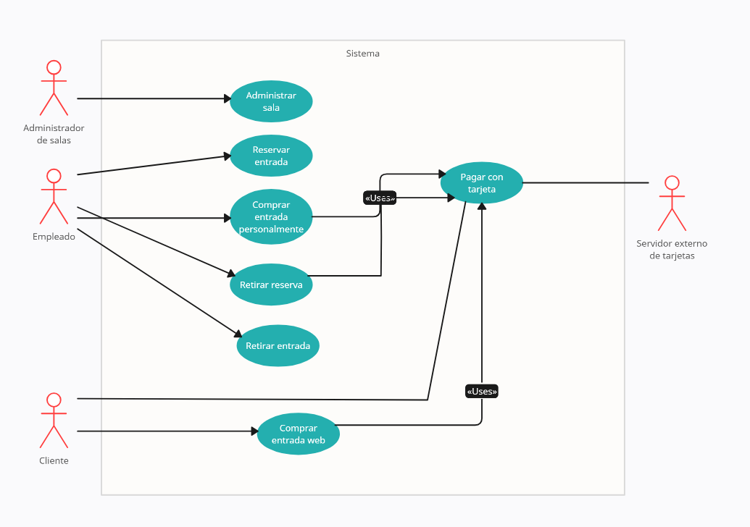

|  |  |  |
| --- | --- | --- |
| **Nombre de Caso de Uso:** | Administrar sala | |
| **Descripción:** | Este caso de uso describe el evento en el que un administrador de salas administra la programación de una sala. | |
| **Actores:** | Administrador de salas | |
| **Precondiciones:** | --- | |
| **Curso Normal:** | **Acción Del Actor** | **Acciones Del Sistema** |
| Paso 1: el administrador selecciona la opción “Administrar sala”.  Paso 3: el administrador ingresa lo solicitado. | Paso 2: el sistema solicita que se ingrese la distribución semanal de las obras.  Paso 4: el sistema registra los cambios en la distribución de obras en salas y se habilita la disponibilidad de ventas a las salas distribuidas. |
| **Curso Alterno:** | --- | |
| **Postcondición:** | Se ha ingresado una distribución semanal de obras y se habilitó las ventas de entradas a estas. | |

|  |  |  |
| --- | --- | --- |
| **Nombre de Caso de Uso:** | Reservar entrada | |
| **Descripción:** | Este caso de uso describe el evento en el que un empleado reserva una entrada para un cliente. | |
| **Actores:** | Empleado | |
| **Precondiciones:** | --- | |
| **Curso Normal:** | **Acción Del Actor** | **Acciones Del Sistema** |
| Paso 1: el empleado selecciona la opción “Reservar entrada”.  Paso 3: el empleado ingresa los datos solicitados.  Paso 5: el empleado elije una. | Paso 2: el sistema solicita que se ingrese: fecha y hora de la obra; nombre y DNI del espectador.  Paso 4: el sistema muestra una grilla de funciones disponibles y le pide que elija una.  Paso 6: el sistema verifica que el cliente con el DNI ingresado tenga menos de dos entradas reservadas a su nombre.  Paso 7: el sistema registra la entrada al nombre del cliente ingresado. |
| **Curso Alterno:** | Paso alternativo 4: el listado está vacío. Se informa. Volver al paso 2.  Paso alternativo 6: el cliente ya tiene dos reservas a su nombre. Se informa el error. Fin de CU. | |
| **Postcondición:** | Se ha reservado una entrada a nombre del cliente. | |

|  |  |  |
| --- | --- | --- |
| **Nombre de Caso de Uso:** | Comprar entrada personalmente | |
| **Descripción:** | Este caso de uso describe el evento en el que un empleado registra la compra de una entrada personalmente. | |
| **Actores:** | Empleado | |
| **Precondiciones:** | --- | |
| **Curso Normal:** | **Acción Del Actor** | **Acciones Del Sistema** |
| Paso 1: el empleado selecciona la opción “Comprar entrada”.  Paso 3: el empleado selecciona una función.  Paso 5: el empleado ingresa los datos solicitados.  Paso 8: el empleado selecciona la opción “Pagar”. | Paso 2: el sistema muestra una grilla de funciones disponibles.  Paso 4: el sistema solicita DNI y cantidad de lugares solicitados.  Paso 6: el sistema valida que haya lugares suficientes en la sala.  Paso 7: el sistema pregunta si se desea iniciar el pago.  Paso 9: el sistema ejecuta el CU “Pagar con tarjeta”.  Paso 10: el sistema registra la compra a nombre del cliente e imprime la entrada. |
| **Curso Alterno:** | Paso alternativo 2: el listado está vacío. Se informa. Fin de CU.  Paso alternativo 6: no hay lugares suficientes en la sala. Se notifica. Volver al paso 2.  Paso alternativo 7: el empleado elige no pagar las entradas. Se informa lo ocurrido. Fin de CU.  Paso alternativo 9: falló el CU “Pagar con tarjeta”. Se notifica. Fin de CU. | |
| **Postcondición:** | Se registró una compra a nombre de un cliente y se imprimieron entradas. | |

|  |  |  |
| --- | --- | --- |
| **Nombre de Caso de Uso:** | Retirar reserva | |
| **Descripción:** | Este caso de uso describe el evento en el que un empleado registra el retiro de entradas reservadas previamente de un cliente. | |
| **Actores:** | Empleado | |
| **Precondiciones:** | --- | |
| **Curso Normal:** | **Acción Del Actor** | **Acciones Del Sistema** |
| Paso 1: el empleado selecciona la opción “Retirar reserva”.  Paso 3: el empleado ingresa los datos solicitados.  Paso 7: el empleado selecciona la opción “Pagar”. | Paso 2: el sistema solicita que se ingrese nombre y DNI del espectador.  Paso 4: el sistema verifica que el espectador tenga reservas a su nombre.  Paso 5: el sistema verifica que las reservas del espectador no estén caducadas.  Paso 6: el sistema pregunta si se desea iniciar el pago.  Paso 8: el sistema ejecuta el CU “Pagar con tarjeta”.  Paso 9: el sistema registra la compra a nombre del cliente e imprime la entrada. |
| **Curso Alterno:** | Paso alternativo 4: el cliente no tiene entradas reservadas. Se informa. Fin de CU.  Paso alternativo 5: las reservas caducaron. Se notifica el error. Fin de CU.  Paso alternativo 7: el empleado elige no pagar las entradas. Se informa lo ocurrido. Fin de CU.  Paso alternativo 8: falló el CU “Pagar con tarjeta”. Se indica lo sucedido. Fin de CU. | |
| **Postcondición:** | Se ha registrado un retiro de entrada a nombre de un cliente. | |

|  |  |  |
| --- | --- | --- |
| **Nombre de Caso de Uso:** | Retirar entrada | |
| **Descripción:** | Este caso de uso describe el evento en el que un empleado registra el retiro de entradas. | |
| **Actores:** | Empleado | |
| **Precondiciones:** | --- | |
| **Curso Normal:** | **Acción Del Actor** | **Acciones Del Sistema** |
| Paso 1: el empleado selecciona la opción “Retirar entrada”.  Paso 3: el empleado ingresa el código. | Paso 2: el sistema solicita que se ingrese código de compra.  Paso 4: el sistema verifica que el código ingresado corresponda a una venta de entradas.  Paso 5: el sistema registra el retiro e imprime las entradas correspondientes. |
| **Curso Alterno:** | Paso alternativo 4: el código de compra es inválido. Se informa el error. Fin de CU | |
| **Postcondición:** | Se ha registrado un retiro y se han impreso las entradas correspondientes. | |
| **Nombre de Caso de Uso:** | Pagar con tarjeta | |
| **Descripción:** | Este caso de uso describe el cobro de una entrada mediante una tarjeta. | |
| **Actores:** | Servidor externo, Cliente | |
| **Precondiciones:** | Se debe haber ejecutado el CU “Comprar entrada personalmente” o el CU “Retirar reserva” o “Comprar entrada web”. | |
| **Curso Normal:** | **Acción Del Actor** | **Acciones Del Sistema** |
| Paso 2: el cliente ingresa los datos.  Paso 4: el servidor externo acepta la conexión y solicita el número de tarjeta, código de vencimiento y código de seguridad.  Paso 6: el servidor externo valida los datos y fondos suficientes.  Paso 7: el servidor externo retorna el resultado. | Paso 1: el sistema solicita el número de tarjeta, código de vencimiento y código de seguridad.  Paso 3: el sistema solicita conexión con el servidor externo.  Paso 5: el sistema envía los datos de la tarjeta al servidor externo.  Paso 8: el sistema recibe que los datos de la tarjeta son correctos.  Paso 9: el sistema recibe que los fondos son suficientes.  Paso 10: el sistema registra el pago y cierra la conexión con el servidor externo. |
| **Curso Alterno:** | Paso alternativo 3: Falla la conexión con el servidor del banco. Se informa el error. Fin de CU.  Paso alternativo 8: La validación es incorrecta. Se informa error de validación. Fin de CU.  Paso alternativo 9: Fondos insuficientes. Se informa el error. Fin de CU. | |
| **Postcondición:** | Se efectuó y registró el pago a través de tarjeta. | |

|  |  |  |
| --- | --- | --- |
| **Nombre de Caso de Uso:** | Comprar entrada web | |
| **Descripción:** | Este caso de uso describe el evento en el que un cliente compra una entrada vía web. | |
| **Actores:** | Cliente | |
| **Precondiciones:** | --- | |
| **Curso Normal:** | **Acción Del Actor** | **Acciones Del Sistema** |
| Paso 1: el cliente selecciona la opción “Comprar entrada”.  Paso 3: el cliente selecciona una función.  Paso 5: el cliente ingresa los datos solicitados.  Paso 8: el cliente selecciona la opción “Pagar”. | Paso 2: el sistema muestra una grilla de funciones disponibles.  Paso 4: el sistema solicita DNI y cantidad de lugares solicitados.  Paso 6: el sistema valida que haya lugares suficientes en la sala.  Paso 7: el sistema pregunta si se desea iniciar el pago.  Paso 9: el sistema ejecuta el CU “Pagar con tarjeta”.  Paso 10: el sistema registra la compra a nombre del cliente, se emite y se muestra en pantalla un código de compra para el futuro retiro de las entradas. |
| **Curso Alterno:** | Paso alternativo 2: el listado está vacío. Se informa. Fin de CU.  Paso alternativo 6: no hay lugares suficientes en la sala. Se notifica. Volver al paso 2.  Paso alternativo 7: el cliente elige no pagar las entradas. Se informa lo ocurrido. Fin de CU.  Paso alternativo 9: falló el CU “Pagar con tarjeta”. Se notifica. Fin de CU. | |
| **Postcondición:** | Se registró una compra a nombre de un cliente y se emitió su correspondiente código de compra. | |

Ejercicio 7)

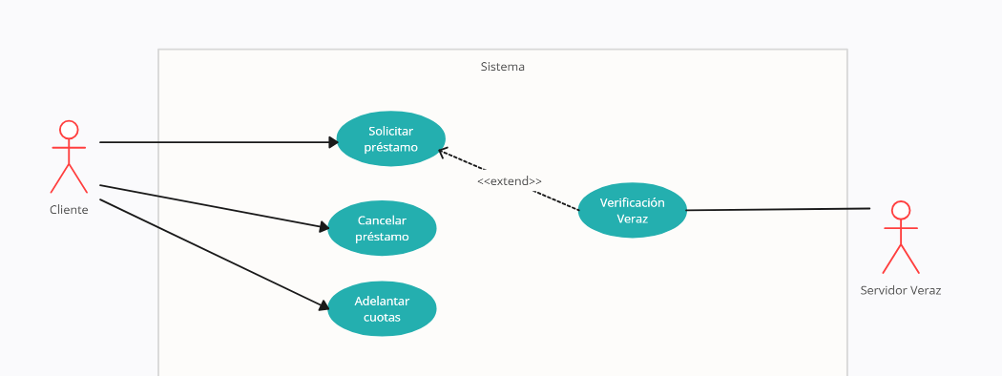

Verificar deudor

|  |  |  |
| --- | --- | --- |
| **Nombre de Caso de Uso:** | Solicitar préstamo | |
| **Descripción:** | Este caso de uso describe el evento en el que un cliente solicita un préstamo vía web. | |
| **Actores:** | Cliente | |
| **Precondiciones:** | El cliente debe tener una sesión iniciada. | |
| **Curso Normal:** | **Acción Del Actor** | **Acciones Del Sistema** |
| Paso 1: el cliente selecciona la opción “Solicitar préstamo”.  Paso 4: el cliente ingresa los datos solicitados. | Paso 2: el sistema verifica que el cliente solicitó menos de tres préstamos.  Paso 3: el sistema pide que se ingrese motivo, cuenta y monto del préstamo.  Paso 5: el sistema valida que el monto total solicitado no sea superior a $30.000.  Paso 6: el sistema ejecuta el CU “Verificar deudor”.  Paso 7: el sistema registra el préstamo a nombre del cliente, y le genera un identificador, un código de verificación y un comprobante con los datos del mismo. |
| **Curso Alterno:** | Paso alternativo 2: el cliente tiene tres préstamos vigentes. Se notifica. Fin de CU.  Paso alternativo 5: el monto total supera los $30.000. Se notifica. Volver al paso 4.  Paso alternativo 6: el cliente es deudor. Se informa el error. Fin de CU. | |
| **Postcondición:** | Se ha registrado un préstamo. | |

|  |  |  |
| --- | --- | --- |
| **Nombre de Caso de Uso:** | Verificar deudor | |
| **Descripción:** | Este caso de uso describe el proceso de comprobar si un cliente es deudor o no. | |
| **Actores:** | Servidor Veraz | |
| **Precondiciones:** | Se debe haber ejecutado el CU “Solicitar préstamo”. | |
| **Curso Normal:** | **Acción Del Actor** | **Acciones Del Sistema** |
| Paso 2: el servidor Veraz acepta la conexión y solicita código de seguridad.  Paso 4: el servidor verifica el código, y retorna el resultado de la verificación al sistema.  Paso 7: el servidor verifica si la persona con los datos enviados es deudora, y retorna este resultado. | Paso 1: el sistema solicita conexión con el servidor Veraz.  Paso 3: el sistema envía el código de seguridad.  Paso 5: el sistema recibe que el código es válido.  Paso 6: el sistema envía nombre y apellido del cliente, y su número de CUIL/CUIT.  Paso 8: el sistema recibe el estado del cliente y cierra la conexión con el servidor Veraz. |
| **Curso Alterno:** | Paso alternativo 1: Falla la conexión con el servidor Veraz. Se informa el error. Fin de CU.  Paso alternativo 5: El código es incorrecto. Se notifica. Fin de CU. | |
| **Postcondición:** | Se verificó el estado de un cliente como deudor. | |

|  |  |  |
| --- | --- | --- |
| **Nombre de Caso de Uso:** | Adelantar cuotas | |
| **Descripción:** | Este caso de uso describe el evento en el que un cliente adelanta cuotas de un préstamo. | |
| **Actores:** | Cliente | |
| **Precondiciones:** | El cliente debe tener una sesión iniciada. | |
| **Curso Normal:** | **Acción Del Actor** | **Acciones Del Sistema** |
| Paso 1: el cliente selecciona la opción “Adelantar cuotas”.  Paso 3: el cliente selecciona un préstamo a pagar.  Paso 5: el cliente ingresa el dato solicitado. Paso 7: el cliente elige una cuenta para realizar el pago. | Paso 2: el sistema muestra un listado de préstamos vigentes que al menos se hicieron 6 meses atrás.  Paso 4: el sistema solicita ingresar la cantidad de cuotas a abonar.  Paso 6: el sistema muestra otro listado de cuentas del cliente.  Paso 8: el sistema verifica que la cuenta seleccionada tenga saldo suficiente.  Paso 9: el sistema disminuye el saldo de la cuenta.  Paso 10: el sistema registra la información del pago. |
| **Curso Alterno:** | Paso alternativo 2: no hay préstamos vigentes. Se informa. Fin de CU.  Paso alternativo 8: la cuenta seleccionada no tiene saldo suficiente. Se notifica el error. Volver al paso 6. | |
| **Postcondición:** | Se adelantaron las cuotas de un préstamo. | |

|  |  |  |
| --- | --- | --- |
| **Nombre de Caso de Uso:** | Cancelar préstamo | |
| **Descripción:** | Este caso de uso describe el evento en el que un cliente cancela un préstamo. | |
| **Actores:** | Cliente | |
| **Precondiciones:** | El cliente debe tener una sesión iniciada. | |
| **Curso Normal:** | **Acción Del Actor** | **Acciones Del Sistema** |
| Paso 1: el cliente selecciona la opción “Cancelar préstamo”.  Paso 3: el cliente ingresa su número de DNI.  Paso 6: el cliente selecciona un préstamo. | Paso 2: el sistema solicita número de DNI del cliente.  Paso 4: el sistema valida que el número de DNI sea de un cliente del banco.  Paso 5: el sistema muestra una lista con los préstamos vigentes del cliente de 9 o más meses de antigüedad y solicita que se seleccione uno.  Paso 7: el sistema verifica que la cuenta asociada al préstamo tenga saldo suficiente para pagar todo lo que adeuda.  Paso 8: el sistema descuenta el saldo adeudado de la cuenta, registra la cancelación y emite un comprobante. |
| **Curso Alterno:** | Paso alternativo 4: el número de DNI no corresponde a un cliente del banco. Se notifica la discrepancia. Fin de CU.  Paso alternativo 5: no hay préstamos vigentes. Se informa. Fin de CU.  Paso alternativo 7: la cuenta seleccionada no tiene saldo suficiente. Se notifica el error. Fin de CU. | |
| **Postcondición:** | Se terminó de pagar el préstamo, dicha información fue registrada y se imprimió un comprobante. | |

Ejercicio 8)

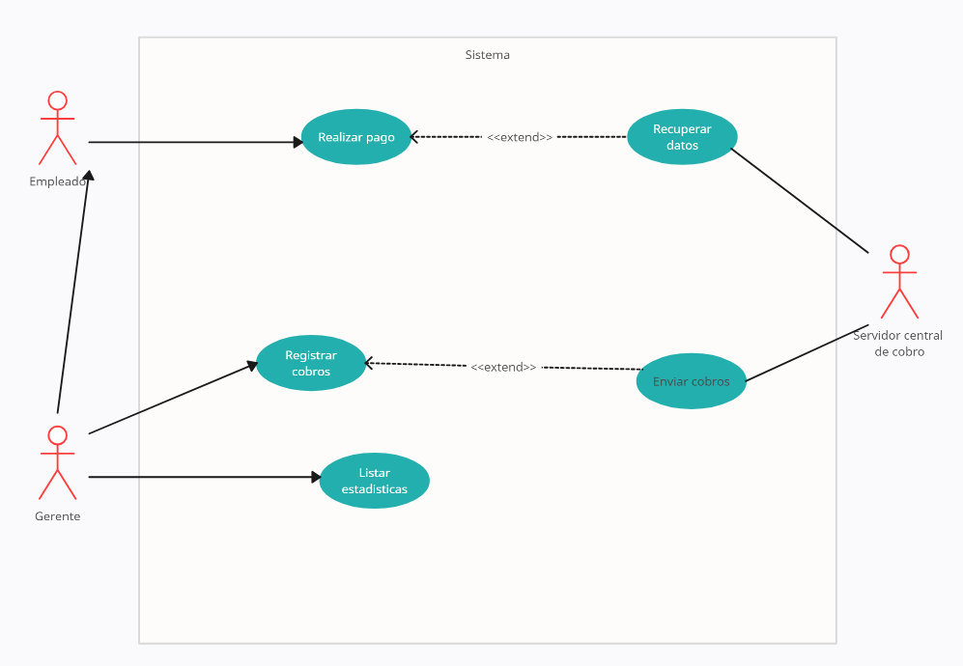

|  |  |  |
| --- | --- | --- |
| **Nombre de Caso de Uso:** | Realizar pago | |
| **Descripción:** | Este caso de uso describe el evento en el que un empleado realiza un pago. | |
| **Actores:** | Empleado | |
| **Precondiciones:** | --- | |
| **Curso Normal:** | **Acción Del Actor** | **Acciones Del Sistema** |
| Paso 1: el empleado selecciona la opción “Realizar pago”.  Paso 3: el empleado ingresa el código solicitado.  . | Paso 2: el sistema solicita el código de pago electrónico.  Paso 4: el sistema ejecuta el CU “Recuperar datos”.  Paso 5: el sistema verifica que la factura no está vencida y cobra el monto original. |
| **Curso Alterno:** | Paso alternativo 4: no se recuperaron los datos. Se notifica. Fin de CU.  Paso alternativo 5: la factura está vencida en primera fecha. Se notifica y se cobra el monto con recargo. Fin de CU.  Paso alternativo 5: la factura está vencida en segunda fecha. Se notifica que la factura no pudo ser cobrada por dicho motivo. Fin de CU. | |
| **Postcondición:** | Una factura fue cobrada. | |

|  |  |  |
| --- | --- | --- |
| **Nombre de Caso de Uso:** | Registrar cobros | |
| **Descripción:** | Este caso de uso describe el evento en el que un gerente registra los cobros del día. | |
| **Actores:** | Gerente | |
| **Precondiciones:** | --- | |
| **Curso Normal:** | **Acción Del Actor** | **Acciones Del Sistema** |
| Paso 1: el gerente selecciona la opción: “Registrar cobros”.  Paso 4: el gerente ingresa la clave maestra. | Paso 2: el sistema verifica que no se haya enviado los pagos en el día.  Paso 3: el sistema solicita que se ingrese la clave maestra.  Paso 5: el sistema verifica que la clave maestra sea correcta.  Paso 6: el sistema recupera las transacciones de los impuestos y servicios cobrados en el día.  Paso 7: se ejecuta el CU “Enviar cobros”.  Paso 8: el sistema registra el envío. |
| **Curso Alterno:** | Paso alternativo 2: ya se han enviado los cobros en el día. Se notifica. Fin de CU.  Paso alternativo 5: la clave maestra es inválida. Se informa el error. Fin de CU.  Paso alternativo 7: fallo en el envío de los cobros. Se avisa sobre lo ocurrido. Fin de CU. | |
| **Postcondición:** | Se enviaron cobros del día a la central. | |

|  |  |  |
| --- | --- | --- |
| **Nombre de Caso de Uso:** | Listar estadísticas | |
| **Descripción:** | Este caso de uso describe el evento en el que un gerente lista las estadísticas de los impuestos y servicios cobrados. | |
| **Actores:** | Gerente | |
| **Precondiciones:** | --- | |
| **Curso Normal:** | **Acción Del Actor** | **Acciones Del Sistema** |
| Paso 1: el gerente selecciona la opción: “Listar estadísticas”.  Paso 3: el gerente ingresa los datos solicitados. | Paso 2: el sistema solicita la clave maestra y un rango de fechas.  Paso 4: el sistema verifica que la clave maestra ingresada se corresponda a una existente.  Paso 5: el sistema valida el rango de fechas.  Paso 6: el sistema calcula las estadísticas y muestra los montos y la cantidad de cobros realizadas, agrupado por empresa. |
| **Curso Alterno:** | Paso alternativo 4: la clave maestra es inválida. Se notifica. Fin de CU.  Paso alternativo 5: el rango de fechas no es correcto. Se notifica. Fin de CU.  Paso alternativo 6: no hay datos para el rango seleccionado. Se informa. Fin de CU. | |
| **Postcondición:** | Se listaron las estadísticas de los impuestos y servicios cobrados dentro de un rango de fechas. | |

|  |  |  |
| --- | --- | --- |
| **Nombre de Caso de Uso:** | Recuperar datos | |
| **Descripción:** | Este caso de uso describe el proceso de recuperar los datos de una factura. | |
| **Actores:** | Servidor central de cobro | |
| **Precondiciones:** | Se debe haber ejecutado el CU “Realizar pago”. | |
| **Curso Normal:** | **Acción Del Actor** | **Acciones Del Sistema** |
| Paso 2: el servidor acepta la conexión y solicita el token de identificación.  Paso 4: el servidor verifica el token, y envía el resultado al sistema.  Paso 6: el servidor solicita código de pago electrónico.  Paso 8: el servidor verifica que el código sea válido y envía los datos de la factura. | Paso 1: el sistema solicita conexión con el servidor central de cobro.  Paso 3: el sistema envía el token al servidor.  Paso 5: el sistema recibe que el token es válido.  Paso 7: el sistema envía el código.  Paso 9: el sistema recibe los datos de la factura y cierra la conexión con el servidor. |
| **Curso Alterno:** | Paso alternativo 1: falla la conexión con el servidor. Se informa el error. Fin de CU.  Paso alternativo 5: el token es inválido. Se notifica. Fin de CU.  Paso alternativo 8: el código es inválido. Se notifica. Fin de CU. | |
| **Postcondición:** | Se recuperaron los datos de una factura. | |

|  |  |  |
| --- | --- | --- |
| **Nombre de Caso de Uso:** | Enviar datos | |
| **Descripción:** | Este caso de uso describe el proceso de enviar los datos de los cobros realizados en el día. | |
| **Actores:** | Servidor central de cobro | |
| **Precondiciones:** | Se debe haber ejecutado el CU “Registrar cobros”. | |
| **Curso Normal:** | **Acción Del Actor** | **Acciones Del Sistema** |
| Paso 2: el servidor acepta la conexión y solicita el token de identificación.  Paso 4: el servidor verifica el token, y envía el resultado al sistema.  Paso 7: el servidor confirma la recepción exitosa de los datos. | Paso 1: el sistema solicita conexión con el servidor central de cobro.  Paso 3: el sistema envía el token al servidor.  Paso 5: el sistema recibe que el token es válido.  Paso 6: el sistema envía las transacciones de los impuestos y servicios realizados en el día.  Paso 8: el sistema recibe la confirmación del servidor y cierra la conexión. |
| **Curso Alterno:** | Paso alternativo 1: falla la conexión con el servidor. Se informa el error. Fin de CU.  Paso alternativo 5: el token es inválido. Se notifica. Fin de CU. | |
| **Postcondición:** | Se enviaron los cobros del día. | |

Ejercicio 9)

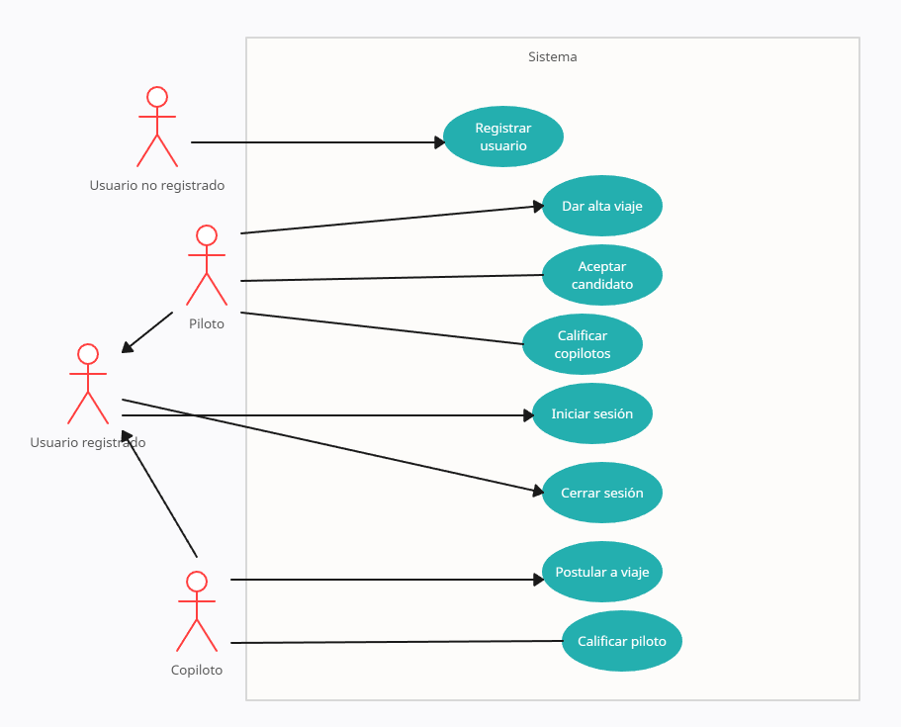

|  |  |  |
| --- | --- | --- |
| **Nombre de Caso de Uso:** | Registrar Usuario | |
| **Descripción:** | Este caso de uso describe el evento en el que un usuario no registrado se registra en el sistema. | |
| **Actores:** | Usuario no registrado | |
| **Precondiciones:** | --- | |
| **Curso Normal:** | **Acción Del Actor** | **Acciones Del Sistema** |
| Paso 1: el usuario no registrado selecciona la opción “Registrar usuario”.  Paso 3: el usuario no registrado completa los datos requeridos. | Paso 2: el sistema solicita que se ingrese: nombre de usuario, correo electrónico y contraseña.  Paso 4: el sistema verifica que no exista otro usuario con el mismo correo electrónico.  Paso 5: se registra el alta del nuevo usuario. |
| **Curso Alterno:** | Paso alternativo 4: ya existe un usuario con el mismo correo electrónico. Se notifica. Volver al paso 2. | |
| **Postcondición:** | Se creó una cuenta usuario nueva. | |

|  |  |  |
| --- | --- | --- |
| **Nombre de Caso de Uso:** | Iniciar sesión | |
| **Descripción:** | Este caso de uso describe el evento en el que un usuario registrado inicia sesión con su nombre de usuario y contraseña. | |
| **Actores:** | Usuario Registrado | |
| **Precondiciones:** | --- | |
| **Curso Normal:** | **Acción Del Actor** | **Acciones Del Sistema** |
| Paso 1: el usuario selecciona la opción de iniciar sesión.  Paso 3: el usuario ingresa el nombre de usuario y contraseña. | Paso 2: el sistema solicita usuario y contraseña.  Paso 4: el sistema verifica los datos ingresados.  Paso 5: el sistema inicia la sesión y presenta la pantalla principal. |
| **Curso Alterno:** | Paso alternativo 4: el usuario o la contraseña no son válidas. Se notifica la discrepancia. Vuelve al paso 2. | |
| **Postcondición:** | La sesión ha sido iniciada y las opciones para usuarios aparecen habilitadas. | |

|  |  |  |
| --- | --- | --- |
| **Nombre de Caso de Uso:** | Cerrar sesión | |
| **Descripción:** | Este caso de uso describe el evento en el que un usuario registrado cierra la sesión. | |
| **Actores:** | Usuario Registrado | |
| **Precondiciones:** | El usuario debe tener una sesión iniciada. | |
| **Curso Normal:** | **Acción Del Actor** | **Acciones Del Sistema** |
| Paso 1: el usuario selecciona la opción de cerrar sesión.  Paso 3: el usuario confirma la operación. | Paso 2: el sistema solicita la confirmación del usuario.  Paso 4: el sistema cierra la sesión y deshabilita las acciones del usuario. |
| **Curso Alterno:** | Paso Alterno 3: el usuario registrado cancela la operación. Fin del CU. | |
| **Postcondición:** | La sesión ha sido cerrada, las opciones para usuarios registrados son deshabilitadas y se eliminan los datos de sesión. | |

|  |  |  |
| --- | --- | --- |
| **Nombre de Caso de Uso:** | Dar alta viaje | |
| **Descripción:** | Este caso de uso describe el evento en el que un piloto da de alta un viaje. | |
| **Actores:** | Piloto | |
| **Precondiciones:** | El piloto debe tener una sesión iniciada. | |
| **Curso Normal:** | **Acción Del Actor** | **Acciones Del Sistema** |
| Paso 1: el piloto selecciona la opción “Dar alta un viaje”.  Paso 4: el piloto ingresa los datos solicitados. | Paso 2: el sistema verifica que el piloto no adeude calificaciones.  Paso 3: el sistema solicita que se ingrese fecha, hora y automóvil que se utilizará para el viaje.  Paso 5: el sistema verifica que el viaje no se superponga con otro del mismo piloto.  Paso 6: el sistema da de alta el viaje y habilita las postulaciones a este. |
| **Curso Alterno:** | Paso alternativo 2: el piloto adeuda calificaciones. Se informa. Fin de CU.  Paso alternativo 5: el viaje se superpone con uno existente. Se notifica. Volver al paso 3. | |
| **Postcondición:** | Se dio de alta un viaje y se habilitaron las postulaciones. | |

|  |  |  |
| --- | --- | --- |
| **Nombre de Caso de Uso:** | Aceptar candidato | |
| **Descripción:** | Este caso de uso describe el evento en el que un piloto acepta un candidato a un viaje. | |
| **Actores:** | Piloto | |
| **Precondiciones:** | El piloto debe tener una sesión iniciada. | |
| **Curso Normal:** | **Acción Del Actor** | **Acciones Del Sistema** |
| Paso 3: el piloto acepta el viaje. | Paso 1: el sistema informa al piloto que hay un candidato pendiente en uno de sus viajes.  Paso 2: el sistema solicita la confirmación del piloto.  Paso 4: el sistema notifica al candidato sobre su aceptación y lo agrega a la lista de acompañantes. |
| **Curso Alterno:** | Paso alternativo 3: el piloto rechaza el viaje. Se notifica. Fin de CU. | |
| **Postcondición:** | Se aceptó a un candidato para un viaje. | |

|  |  |  |
| --- | --- | --- |
| **Nombre de Caso de Uso:** | Calificar copilotos | |
| **Descripción:** | Este caso de uso describe el evento en el que un piloto califica a todos sus copilotos del viaje. | |
| **Actores:** | Piloto | |
| **Precondiciones:** | El piloto debe tener una sesión iniciada. | |
| **Curso Normal:** | **Acción Del Actor** | **Acciones Del Sistema** |
| Paso 2: el piloto califica a los copilotos. | Paso 1: el sistema le solicita al piloto que califique a cada uno de los copilotos del viaje de forma positiva o negativa.  Paso 3: si la calificación  Paso 3.1: es positiva, se suma un punto de reputación al copiloto.  Paso 3.2: es negativa, se resta un punto de reputación al copiloto.  Paso 4: el sistema registra la calificación, realiza los cambios de reputación y la calificación deja de estar pendiente. |
| **Curso Alterno:** | --- | |
| **Postcondición:** | Se calificó a todos los copilotos de un viaje. | |

|  |  |  |
| --- | --- | --- |
| **Nombre de Caso de Uso:** | Postular a viaje | |
| **Descripción:** | Este caso de uso describe el evento en el que un copiloto se postula a un viaje. | |
| **Actores:** | Copiloto | |
| **Precondiciones:** | El copiloto debe tener una sesión iniciada. | |
| **Curso Normal:** | **Acción Del Actor** | **Acciones Del Sistema** |
| Paso 1: el copiloto selecciona la opción “Postularse a un viaje”.  Paso 3: el copiloto selecciona un viaje. | Paso 2: el sistema muestra los viajes que están dados de alta disponibles con sus fechas y solicita selección.  Paso 4: el sistema registra y deja pendiente la postulación al viaje seleccionado. |
| **Curso Alterno:** | Paso alternativo 2: No hay viajes dados de alta disponibles actualmente. Se informa el error. Fin de CU. | |
| **Postcondición:** | Se postuló un copiloto a un viaje. | |

|  |  |  |
| --- | --- | --- |
| **Nombre de Caso de Uso:** | Calificar piloto | |
| **Descripción:** | Este caso de uso describe el evento en el que un copiloto califica a su piloto de viaje. | |
| **Actores:** | Copiloto | |
| **Precondiciones:** | El copiloto debe tener una sesión iniciada. | |
| **Curso Normal:** | **Acción Del Actor** | **Acciones Del Sistema** |
| Paso 2: el copiloto califica al piloto del viaje. | Paso 1: el sistema le solicita al copiloto que califique a su piloto del viaje de forma positiva o negativa.  Paso 3: si la calificación es positiva.  Paso 3.1: se suma un punto de reputación al piloto.  Paso 4: si la calificación es negativa, se resta un punto de reputación al piloto.  Paso 5: el sistema registra la calificación, realiza los cambios de reputación y la calificación deja de estar pendiente. |
| **Curso Alterno:** | --- | |
| **Postcondición:** | Se calificó al piloto del viaje. | |

Ejercicio 10)

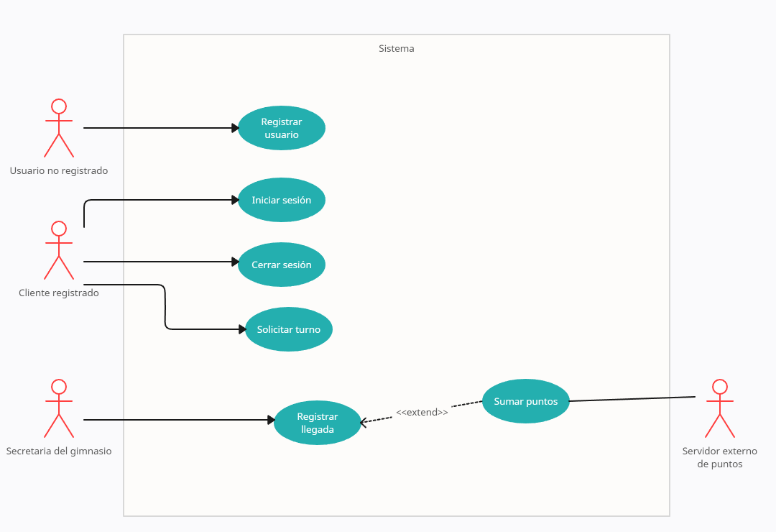

|  |  |  |
| --- | --- | --- |
| **Nombre de Caso de Uso:** | Registrar Usuario | |
| **Descripción:** | Este caso de uso describe el evento en el que un usuario no registrado se registra en el sistema. | |
| **Actores:** | Usuario no registrado | |
| **Precondiciones:** | --- | |
| **Curso Normal:** | **Acción Del Actor** | **Acciones Del Sistema** |
| Paso 1: el usuario no registrado selecciona la opción “Registrar usuario”.  Paso 3: el usuario no registrado completa los datos requeridos. | Paso 2: el sistema solicita que se ingrese: DNI, nombre, apellido y mail.  Paso 4: el sistema verifica que no exista otro usuario con el mismo mail.  Paso 5: se registra el alta del nuevo usuario, se genera una contraseña y esta es enviada al correo del usuario. |
| **Curso Alterno:** | Paso alternativo 4: ya existe un usuario con el mismo mail. Se notifica. Volver al paso 2. | |
| **Postcondición:** | Se creó una cuenta usuario nueva. | |

|  |  |  |
| --- | --- | --- |
| **Nombre de Caso de Uso:** | Iniciar sesión | |
| **Descripción:** | Este caso de uso describe el evento en el que un cliente registrado inicia sesión con su mail y contraseña. | |
| **Actores:** | Cliente Registrado | |
| **Precondiciones:** | --- | |
| **Curso Normal:** | **Acción Del Actor** | **Acciones Del Sistema** |
| Paso 1: el cliente selecciona la opción de iniciar sesión.  Paso 3: el cliente ingresa los datos solicitados. | Paso 2: el sistema solicita mail y contraseña.  Paso 4: el sistema verifica los datos ingresados.  Paso 5: el sistema inicia la sesión y presenta la pantalla principal. |
| **Curso Alterno:** | Paso alternativo 4: el mail o la contraseña no son válidas. Se notifica la discrepancia. Vuelve al paso 2. | |
| **Postcondición:** | La sesión ha sido iniciada y las opciones para clientes aparecen habilitadas. | |

|  |  |  |
| --- | --- | --- |
| **Nombre de Caso de Uso:** | Cerrar sesión | |
| **Descripción:** | Este caso de uso describe el evento en el que un cliente registrado cierra la sesión. | |
| **Actores:** | Cliente Registrado | |
| **Precondiciones:** | El cliente debe tener una sesión iniciada. | |
| **Curso Normal:** | **Acción Del Actor** | **Acciones Del Sistema** |
| Paso 1: el cliente selecciona la opción de cerrar sesión.  Paso 3: el cliente confirma la operación. | Paso 2: el sistema solicita la confirmación del cliente.  Paso 4: el sistema cierra la sesión y deshabilita las acciones del cliente. |
| **Curso Alterno:** | Paso Alterno 3: el cliente cancela la operación. Fin del CU. | |
| **Postcondición:** | La sesión ha sido cerrada, las opciones para clientes registrados son deshabilitadas y se eliminan los datos de sesión. | |

|  |  |  |
| --- | --- | --- |
| **Nombre de Caso de Uso:** | Solicitar turno | |
| **Descripción:** | Este caso de uso describe el evento en el que un cliente solicita un turno para una actividad. | |
| **Actores:** | Cliente Registrado | |
| **Precondiciones:** | El cliente debe tener una sesión iniciada. | |
| **Curso Normal:** | **Acción Del Actor** | **Acciones Del Sistema** |
| Paso 1: el cliente selecciona la opción “Solicitar turno”.  Paso 3: el cliente ingresa los datos solicitados. | Paso 2: el sistema solicita que se ingrese fecha, hora y actividad.  Paso 4: el sistema verifica que haya un cupo disponible para esa actividad en ese día y hora seleccionada.  Paso 5: el sistema registra el turno. |
| **Curso Alterno:** | Paso alternativo 4: no hay cupos disponibles. Se muestra un mensaje de cupo no disponible. Fin de CU. | |
| **Postcondición:** | Se solicitó un turno de una actividad en un día y hora. | |

|  |  |  |
| --- | --- | --- |
| **Nombre de Caso de Uso:** | Registrar llegada | |
| **Descripción:** | Este caso de uso describe el evento en el que una secretaria registra la llegada de un cliente al gimnasio. | |
| **Actores:** | Secretaria del gimnasio | |
| **Precondiciones:** | --- | |
| **Curso Normal:** | **Acción Del Actor** | **Acciones Del Sistema** |
| Paso 1: la secretaria selecciona la opción “Registrar llegada”.  Paso 3: la secretaria ingresa el dato pedido. | Paso 2: el sistema solicita que se ingrese el DNI del cliente.  Paso 4: el sistema verifica el DNI ingresado.  Paso 5: el sistema el CU “Sumar puntos”.  Paso 6: el sistema registra la asistencia del cliente. |
| **Curso Alterno:** | Paso alternativo 4: El DNI es inválido, se informa el error. Fin del CU.  Paso alternativo 5: falló el CU “Sumar puntos”, se informa el error. Fin de CU. | |
| **Postcondición:** | Se registró una llegada del cliente al gimnasio. | |

|  |  |  |
| --- | --- | --- |
| **Nombre de Caso de Uso:** | Sumar puntos | |
| **Descripción:** | Este caso de uso describe el proceso de sumar puntos a un cliente a través del servidor externo. | |
| **Actores:** | Servidor externo de puntos | |
| **Precondiciones:** | Se debe haber ejecutado el CU “Registrar llegada”. | |
| **Curso Normal:** | **Acción Del Actor** | **Acciones Del Sistema** |
| Paso 2: el servidor de puntos acepta la conexión, y solicita DNI del cliente y la actividad que va a realizar.  Paso 4: el servidor valida los datos, suma los puntos al cliente y retorna el resultado de la operación. | Paso 1: el sistema solicita conexión con el servidor externo de puntos.  Paso 3: el sistema envía los datos requeridos al servidor.  Paso 5: el sistema recibe confirmación de operación exitosa.  Paso 6: el sistema cierra la conexión con el servidor externo de puntos. |
| **Curso Alterno:** | Paso alternativo 1: Falla la conexión con el servidor externo de puntos. Se informa el error. Fin de CU.  Paso alternativo 5: Operación fallida. Se notifica. Fin de CU. | |
| **Postcondición:** | Se sumaron puntos a un cliente. | |

Ejercicio 11)

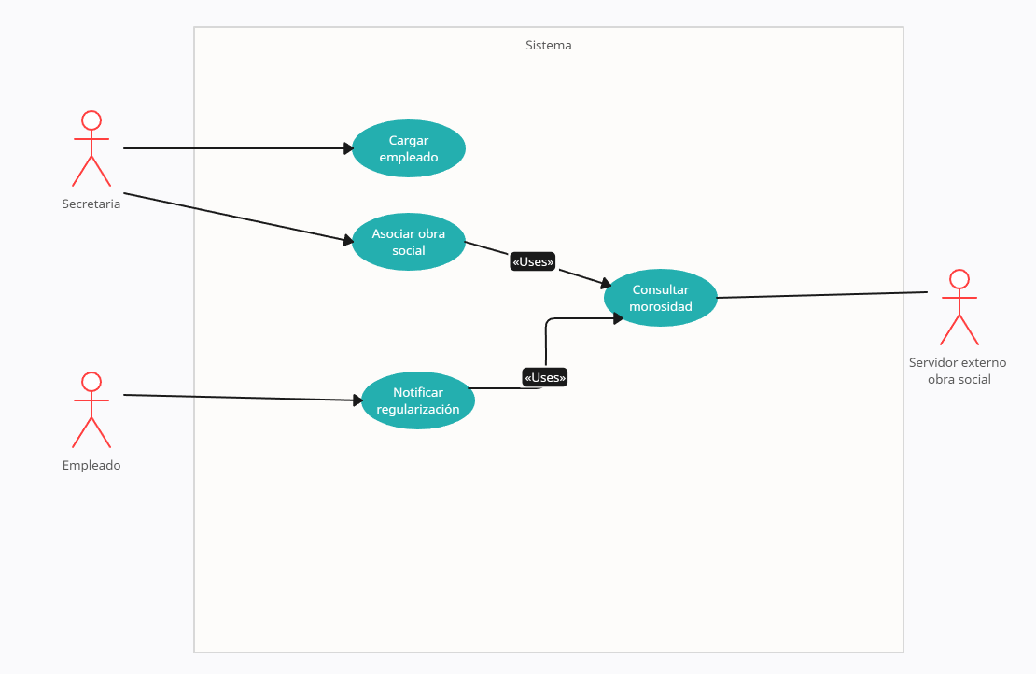

|  |  |  |
| --- | --- | --- |
| **Nombre de Caso de Uso:** | Cargar empleado | |
| **Descripción:** | Este caso de uso describe el evento en el que una secretaria carga un nuevo empleado contratado. | |
| **Actores:** | Secretaria | |
| **Precondiciones:** | --- | |
| **Curso Normal:** | **Acción Del Actor** | **Acciones Del Sistema** |
| Paso 1: la secretaria selecciona la opción “Cargar empleado”.  Paso 3: la secretaria ingresa los datos solicitados. | Paso 2: el sistema solicita que se ingrese el DNI, apellido, nombre, edad y domicilio del empleado.  Paso 4: el sistema verifica que el nuevo agente no figure en la base de datos de sumariados.  Paso 5: el sistema registra al nuevo empleado. |
| **Curso Alterno:** | Paso alternativo 4: el agente figura en la base de sumariados, se informa el error. Fin de CU. | |
| **Postcondición:** | Se registró un nuevo empleado. | |

|  |  |  |
| --- | --- | --- |
| **Nombre de Caso de Uso:** | Asociar obra social | |
| **Descripción:** | Este caso de uso describe el evento en el que la secretaria asocia una obra social a un agente. | |
| **Actores:** | Secretaria | |
| **Precondiciones:** | --- | |
| **Curso Normal:** | **Acción Del Actor** | **Acciones Del Sistema** |
| Paso 1: la secretaria selecciona la opción “Asociar obra social”.  Paso 3: la secretaria ingresa el DNI del empleado. | Paso 2: el sistema solicita que se ingrese el DNI del empleado.  Paso 4: el sistema ejecuta el CU “Consultar morosidad”.  Paso 5: si el agente es moroso.  Paso 5.1: se informa que tiene 30 días para regularizar, se genera el código correspondiente y se imprime el código.  Paso 6: si el agente no es moroso.  Paso 6.1: se asocia la obra social y se imprime un carnet. |
| **Curso Alterno:** | Paso alternativo 4: error en la consulta. Se notifica. Fin de CU. | |
| **Postcondición:** | Se ha asociado una obra social a un agente. | |

|  |  |  |
| --- | --- | --- |
| **Nombre de Caso de Uso:** | Notificar regularización | |
| **Descripción:** | Este caso de uso describe el evento en el que un empleado notifica su regularización. | |
| **Actores:** | Empleado | |
| **Precondiciones:** | --- | |
| **Curso Normal:** | **Acción Del Actor** | **Acciones Del Sistema** |
| Paso 1: el empleado selecciona la opción “Notificar regularización”.  Paso 3: el empleado ingresa los datos solicitados. | Paso 2: el sistema solicita que se ingrese DNI y código de inicio de trámite.  Paso 4: el sistema verifica que el código sea válido.  Paso 5: el sistema verifica que el DNI esté asociado al código.  Paso 6: el sistema ejecuta el CU “Consultar morosidad”.  Paso 7: se verifica que el empleado no sea moroso.  Paso 8: el sistema asocia obra social al empleado, imprime carnet e informa operación exitosa. |
| **Curso Alterno:** | Paso alternativo 4: código invalido/expirado. Se informa el error. Fin de CU.  Paso alternativo 5: DNI no asociado al código. Se informa el error. Fin de CU.  Paso alternativo 6: error en la consulta. Se notifica. Fin de CU.  Paso alternativo 7: el agente es moroso. Se notifica. Fin de CU. | |
| **Postcondición:** | Se ha asociado una obra social a un agente. | |

|  |  |  |
| --- | --- | --- |
| **Nombre de Caso de Uso:** | Consultar morosidad | |
| **Descripción:** | Este caso de uso describe el evento en el que el sistema consulta la morosidad de un agente. | |
| **Actores:** | Servidor externo obra social | |
| **Precondiciones:** | Se debe haber ejecutado el CU “Asociar obra social” o “Notificar regularización” | |
| **Curso Normal:** | **Acción Del Actor** | **Acciones Del Sistema** |
| Paso 2: el servidor acepta la conexión y solicita el DNI del agente.  Paso 4: el servidor verifica la morosidad del empleado con el DNI ingresado, y retorna el resultado de la operación. | Paso 1: el sistema solicita conexión con el servidor externo de obra social.  Paso 3: el sistema envía el DNI al servidor.  Paso 5: el sistema recibe el resultado de la operación, y cierra la conexión con el servidor. |
| **Curso Alterno:** | Paso alternativo 1: falla la conexión con el servidor. Se informa el error. Fin de CU. | |
| **Postcondición:** | Se consultó la morosidad de un empleado. | |